09. 04.2020, ЧЕТВЕРГ
Планирование дистанционного обучения средней группы компенсирующей направленности детей с ТНР
Тема занятия | Пошаговая инструкция | Предполагаемый результат
«Уроки Дракоши»  Рассматривание картинок и составление рассказа по ним.  Подвижное упражнение  «Зима прошла» | 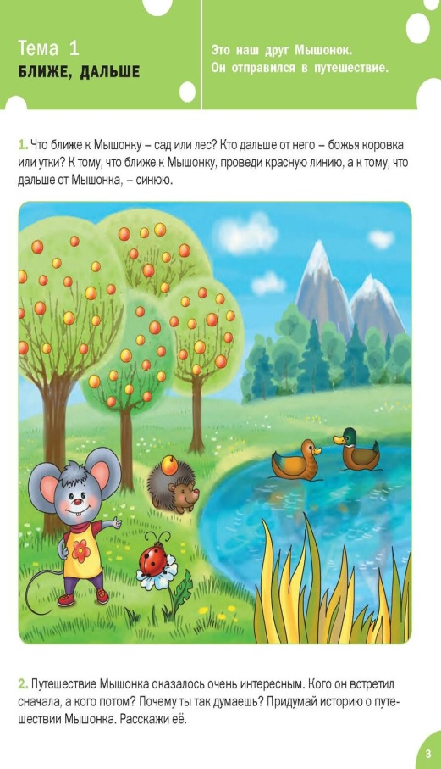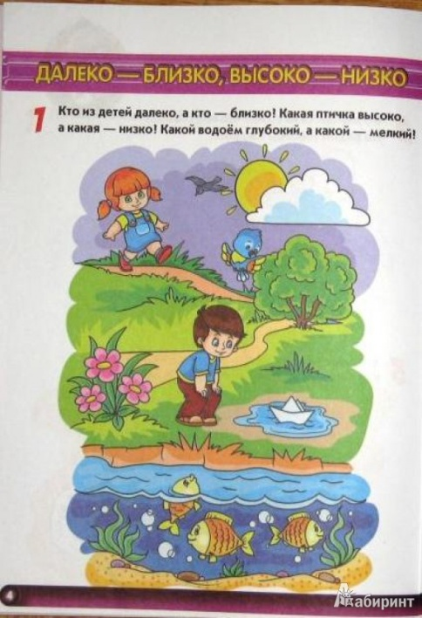  Рассмотрите с детьми картинки и получите ответы на вопросы:  -Что к Мышонку ближе: сад или лес?  - Кто дальше от него: божья коровка или утки?  - Кто из детей далеко, а кто близко?  -Какая птичка высоко, а какая низко?  - Какой водоем мелкий, а какой глубокий?  Составьте с ребенком рассказ по вопросам: Где был Мышонок? Кого он встретил раньше, кого потом? Что делали персонажи, которых встретил Мышонок?  Пригласите ребенка подвигаться , в сопровождении стихотворного текста:  Воробей с березы на дорогу – прыг! Ритмичные прыжки с хлопками себя по бокам  Больше нет морозов, чик, чирик!  Вот журчит в канавке быстрый ручеек Бег по кругу  И не зябнут лапки – скок, скок, скок! Ритмичные прыжки сначала по часовой стрелке, потом против  Высохнут овражки – прыг, прыг, прыг! Востанавливаем дыхание  Вылезут букашки – чик чирик!  М. Клокова | Записать видео или аудио ролик и прислать в WhatsApp группу  Снять напряжение после умственной нагрузки

